114會考國文題本-通過率達八成以上-題本（十一）
姓名
目標題數
答對題數

壹、單題



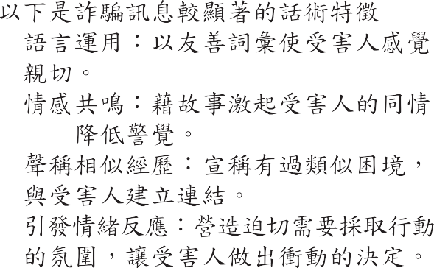




（ ）1.
%

根據資料，右側詐騙簡訊使用了哪一種話術？114會考-10.90推論理解
(A)  (B)  (C)  (D) 
（ ）2.「清代驗屍跟現代不同，驗屍一定是在『屍所』，即屍體所在之處，可能是案發現場，也可能是陳屍處。清代的程序非常強調在屍所驗屍，禁止將屍體帶到他處檢驗。同時十分強調涉案人、關係人和家屬必須在場，一般大眾也可以圍觀。目的在於使驗屍過程中，關於屍傷屍狀的觀察都能夠『公同一干人眾，質對明白』。」若要拍攝清代刑案電視劇，下列情節何者最符合本文的敘述？114會考-20.95表層文意理解
(A)將屍體從案發現場帶至衙門驗屍
(B)官府開始驗屍時，家屬必須到場
(C)驗屍時將一干閒雜人等驅離現場
(D)家屬要求確認結果，被斷然拒絕


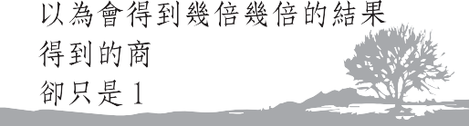
（ ）3. 關於右側這首詩的解讀，下列何者最恰當？
114會考-40.81表層文意理解
(A)悲傷會過去，快樂會留下
(B)我的快樂等同於我的悲傷
(C)除了悲傷之外，我一無所有
(D)每個人的愛情都只有一種結果

（ ）4.東漢許慎《說文解字》收錄的字體以小篆為主，兼採秦以前的古文字與籀文。下列四個不同字體的「封」字，何者不會收錄在其中？114會考-50.88字詞辨識
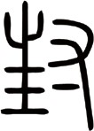


封

（ ）5.
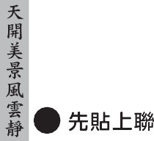  Ĵ        ĳ  Ĳ   |  |   Ĵ    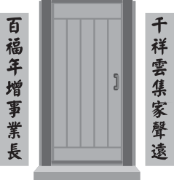      ĳ Ĳ
根據甲、乙二圖，下列敘述何者最恰當？114會考-70.84表層文意理解
(A)皆指出如何區分漢語的聲調
(B)皆指出對聯「仄起平收」的原則
(C)皆說明貼的順序為上聯 → 橫批 → 下聯
(D)皆說明站在屋外、面向大門的右邊要貼下聯

（ ）6.
貫雲石〈小梁州〉秋
芙蓉映水菊花黃，滿目秋光。枯荷葉底鷺鷥藏。金風盪，飄動桂枝香。雷峰塔畔登高望，見錢塘一派長江。湖水清，江潮漾。天邊斜月，新雁兩三行。

關於這首曲的分析，下列何者最恰當？114會考-80.80分析評鑑
(A) 題目為〈小梁州〉，是散曲中的小令
(B) 在曲作的中間換韻，不是一韻到底
(C) 以「菊花」、「金風」、「桂枝」呼應「秋」
(D) 以「斜月」、「新雁」象徵世間繁華轉眼成空

（ ）7.「蜂造之蜜出山崖、土穴者十居其八，而人家招蜂造釀而割取者，十居其二也。北方乾燥，土穴所釀多出於此。南方卑溼，故有崖蜜而無穴蜜。西北半天下，蓋與蔗漿分勝云。」根據本文，下列推論何者最恰當？114會考-100.83表層文意理解
(A) 穴蜜多產於乾燥之處
(B) 崖蜜多為人工養育而來
(C) 卑溼之地沒有天然的蜂造之蜜
(D) 西北蜂蜜產量是東南蔗漿的一半
貳、閱讀題組
請閱讀以下短文，並回答8～9題：
高二的外孫跟我說了一顆蛤蜊的故事。
這蛤蜊竟然有名字，叫「明」。明是隻北極圓蛤，目前已知最長壽的多細胞動物，活了超過五百年，科學家推估其出生於明朝，於是命名「明」。孫子再三強調：「據說，北極海底，隱藏著比明更老的蛤蜊！」
我也講了另一種蛤蜊的故事給他聽。
在外孫這年紀時，我跟著母親上山下海做各種勞動討生活。那個年代，累得不得了時，抬頭一看，發現大家都辛苦，也就不會覺得自己特別苦。諸多體力活中，我最喜歡到海邊挖「公呆」。
牠們喜歡成群生活在淺灘，若有動物接近，會一起噴水警示。這樣做或許能嚇走水鳥，但正好讓人發現位置，勢眾又跑不快，是不是蛤蜊呆？所以被人叫做公「呆」。
公呆不只呆，還很懶，總是攤平在爛泥表面，只求有層薄土蓋得住殼就好，又動不動就噴水虛張聲勢，更容易被發現。撿拾公呆不須花太多力氣，唯一要注意的是，公呆殼很薄，文蛤閉殼後像石頭，碰撞也不太會破損，但公呆殼用兩根手指一捏就碎裂，所以耙開土的動作要小，輕輕翻開土後再慢慢撿就好。
「外婆，讓人這樣撿，很快會絕種！」講環保的一代不滿地抗議。
「你以為所有蛤蜊都像那隻明，能活五百年？公呆本就活不過一年，秋天一到，天氣一冷，沒被吃掉，牠們也成群成群死掉，全變成白殼骨。」
孫子說：「外婆，公呆不是因為懶惰而不潛得更深來保護自己，牠們實在是殼太薄，承受不了壓力，才會攤平在淺灘上！反正一輩子也沒多長，一起躺好晒晒太陽，還能趁活著時，享受一點溫暖和陪伴。要是像明一樣，活在冰冷的北極深海裡，公呆們應該是受不了的。」
果然在躺平年代裡，更容易理解躺平生物。
—— 改寫自毓秀〈公呆〉

（ ）8.根據本文，下列關於公呆的敘述何者最恰當？114會考-250.90表層文意理解
(A)若移至深海生活，可以延長生命
(B)噴水嚇阻敵人，反而暴露藏身處
(C)閉殼後像石頭，碰撞也不易破損
(D)群體死亡前，會一起躺平晒太陽
（ ）9.關於本文的寫作分析，下列何者最恰當？114會考-260.86分析評鑑
(A)以祖孫對話暗示不同世代價值觀的差異
(B)以作者童年拾蛤經驗抒發對親人的懷念
(C)藉北極圓蛤明彰顯生態永續發展的重要
(D)藉公呆的形象比喻活到老學到老的態度

請閱讀以下短文，並回答10～11題：
灰面鵟鷹是過境臺灣的候鳥。每年十月起，牠們遠從日本、西伯利亞或中國東北而來，經過墾丁，前往菲律賓的度冬地，到了三月，再集結北返。
研究灰面鵟鷹十多年的人員曾經透過無線電追蹤，了解牠們的遷徙路線。春季牠們會從度冬地開始北遷，一條路線是從臺灣東南外海的蘭嶼，經過琉球北上，回到日本繁殖地。另一條路線則是從臺灣的西岸通過，回到中國東北、北 韓或日本一帶。位在臺灣中部的八卦山，因為地理位置而成為牠們重要的休息站。
每年春天，成千上萬的灰面鵟鷹從南方來，彰化人稱牠們「南路鷹」。八卦山的次生林環境，提供了豐富的食物來源。另外，猛禽遷徙過程依靠氣流滑翔，必須利用山脈地形，尋找上升氣流，再提升高度，八卦山正好就提供這樣的地理條件。
——改寫自〈留住八卦驛站〉
（ ）10.小原根據本文與圖(一)畫了一張灰面鵟鷹遷徙路線圖，如圖(二)。小嵐認為小原在圖中標示的遷徙路線有疏漏和錯誤，他提出了下列說法。對照本文後，何者可以成立？114會考-270.82表層文意理解
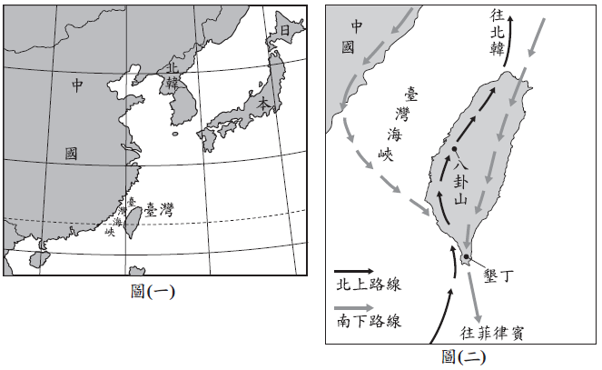

(A)北上的路線應該在臺灣南部出海
(B)北上的路線少畫了經由蘭嶼的這條
(C)南下的路線不應該經由墾丁出海
(D)南下的路線少畫了從中國來的這條

（ ）11.根據本文，八卦山成為灰面鵟鷹重要休息站的原因，最可能是下列何者？ 114會考-280.89表層文意理解
(A)林相完整，雨量豐沛 (B)地形獨特，容易識別
(C)食物豐富，地形適合 (D)氣候溫暖，適合繁殖

